

I. Tổng hợp dẫn chứng theo chủ đề

Ý chí – nghị lực sống
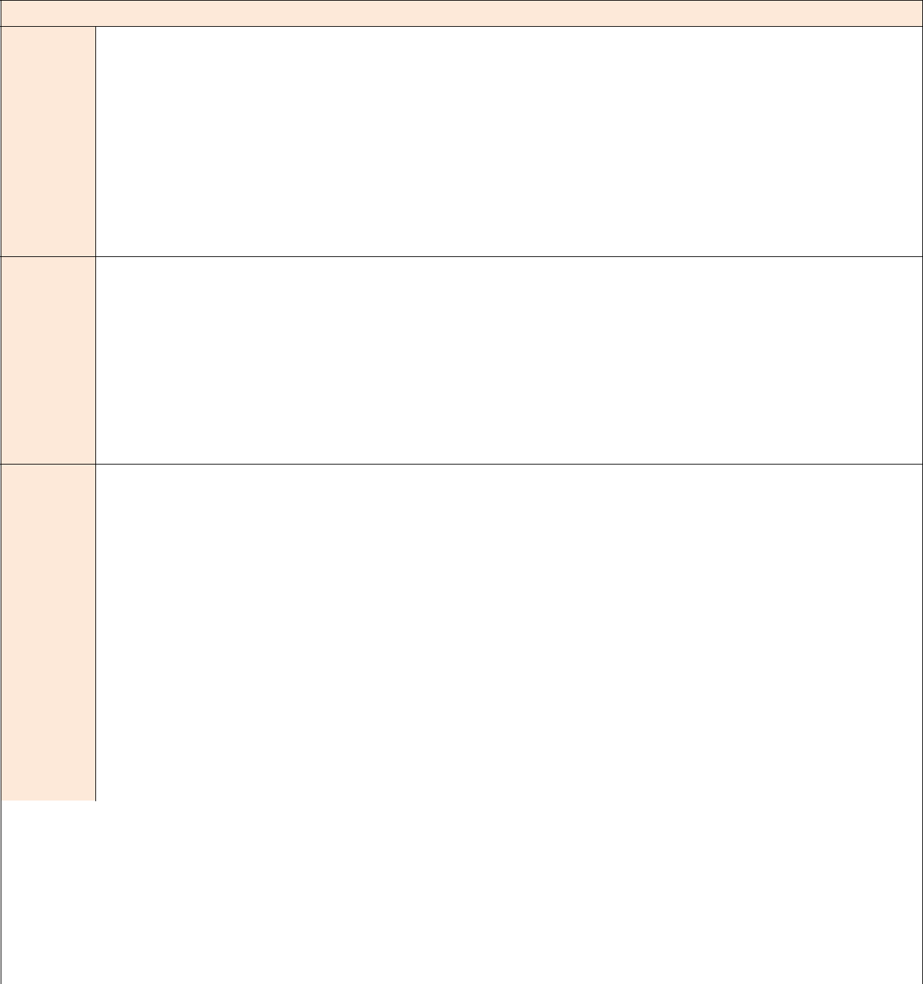
Danh - Chúng ta càng tiến bước trên đường đời, mọi việc lại càng khó khăn hơn,

ngôn nhưng chính trong khi chống lại gian khổ mà sức mạnh nội tâm của con tim được hình thành.

– Vincent Van Gogh –

- Sự phong phú tuyệt diệu của trải nghiệm sẽ mất đi đôi chút phần thưởng niềm vui nếu không có giới hạn để vượt qua. Thời khắc lên tới đỉnh núi sẽ chẳng tuyệt vời được bằng một nửa nếu không phải đi qua những thung lũng tối tăm.

– Helen Keller –

Văn - Cà rốt khi chưa chế biến thì cứng và trông rắn chắc, nhưng sau khi luộc sôi, chúng

học trở nên rất mềm. Còn trứng lúc chưa luộc rất dễ vỡ, chỉ có một lớp vỏ mỏng bên ngoài bảo vệ chất lỏng bên trong. Sau khi qua nước sôi, chất lỏng bên trong trở nên đặc và chắc hơn. Hạt cà phê thì thật kỳ lạ. Sau khi sôi, nước của chúng trở nên rất đậm đà. Cuộc đời này cũng vậy. Khi sự việc tưởng như tồi tệ nhất thì chính lúc ấy lại giúp ta mạnh mẽ hơn cả. Bạn sẽ đối mặt với những thử thách của cuộc đời như thế nào? Cà rốt, trứng hay hạt cà phê?

Đời - Niuton là nhà toán học, vật lí học, cơ học, thiên văn học vĩ đại người Anh. Sinh ra

sống thiếu tháng, là một đứa trẻ yếu ớt, thường phải tránh nhưng trò chơi hiếu động của bạn bè. Do đó ông đã tự tạo ra những trò chơi cho mình và trở thành người rất tài năng.

- Sinh ra trong một gia đình nghèo ở thành phố Odense, cuộc sống nghèo khổ, không lúc nào có đủ bánh mì để ăn. Đi học lại luôn bị bạn bè chê cười vì ngoại hình xấu. Vượt qua tất cả với ước mơ trở thành nghệ sĩ, Andecxen đã lang thang lên thành phố Copenhaghen đóng những vai kịch tầm thường, làm quét dọn. Cuối cùng, nghị lực và tình yêu nghệ thuận đã giúp ông thành công. Những câu truyện cổ tích của ông mãi tồn tại trong tâm trí độc giả, mang lại cho trẻ thơ niềm hạnh phúc, thắp lên những ước mơ đẹp.

 | Thành công – thất bại
Danh | - Thành công là tích số của: làm việc, may mắn và tài năng
ngôn | (Những vòng tay âu yếm, Nxb Trẻ, Tp.HCM,
 | 2003)
 | - Cựu Tổng thống Hoa Kỳ A. Lincoln đã từng nói: Điều tôi muốn biết trước tiên
 | không phải là bạn đã thất bại ra sao mà là bạn đã chấp nhận nó như thế nào.



- Henry Ford (1863 -1947) - người sáng lập Công ty Ford Motor, từng là một trong ba người giàu nhất thế giới cũng đã đúc kết: Thất bại đơn giản chỉ là cơ hội để bắt đầu lại mọi thứ một cách thông minh hơn.

- Thomas Edison: Không phải là tôi đã thất bại, chẳng qua chỉ là tôi đã thực
hiện hàng nghìn cách chưa có hiệu quả.

Văn Ai chiến thắng mà không hề

học chiến bại Ai nên khôn mà chẳng
dại đôi lần

- Tố Hữu -

Đời - O. Henry (1862 – 1910) – nhà văn trứ danh của nước Mĩ. Ông chưa từng hưởng

sống bất kì một sự giáo dục nào, hay bị bệnh tật dày vò, thuở nhỏ đi chăn bò, chăn dê, làm thuê. Từng làm kế toán nhưng bị tình nghi là ăn trộm tiền nên bị bắt bỏ tù. Sau khi ra tù ông bắt sau viết truyện ngắn và trở nên nổi tiếng, tác phẩm của ông được nhiều người nghiên cứu và trở thành sách bắt buộc học ở đại học.

- Bill Gates sinh ra trong một gia đình khá giả ở Hoa Kì. Từ nhỏ đã say mê toán học, từng đậu vào ngành Luật của trường đại học Harvard nhưng với niềm say mê máy tính ông đã nghỉ học và cùng một người bạn mở công ty Microsoft. Vượt qua nhiều khó khăn ông đa trở thành người giàu nhất hành tinh và hiện nay ông đã dành 95% tài sản của mình để làm từ thiện

Hạnh phúc

Danh Hạnh phúc lớn nhất ở đời là có thể tin chắc rằng ta được yêu thương – yêu vì chính

ngôn bản thân ta, hay đúng hơn, yêu bất kể bản thân ta.
- Victor Hugo -

Nếu nước mắt con người tràn ngập đại dương thì hạnh phúc ở đâu cũng có - F.

Dotxtôiepxki - Hãy nhìn ra thế giới xung quanh để thấy rằng bạn vẫn còn rất hạnh phúc so với những đau khổ mà người khác đang phải gánh chịu.
– Khuyết danh –

Văn Cuộc chiến tranh đã đi qua một phần tư

học thế kỷ Từ tiếng khóc oa oa chào đời của anh

Đến phút đầu mình thương nhau em

khóc Đến một ngày chia ly
Đến nhiều tháng năm xa cách

Anh sẽ nói với em thế nào về hạnh phúc
Mùi thuốc súng bay qua số phận chúng mình



Đời - Liệt sĩ Nguyễn Văn Thạc và Như Anh phải hỏi nhau: Hạnh phúc là gì? trong cuốn

sống sách cùng tên để rồi họ cùng mơ về ngày 30/4- ngày hạnh phúc. Nếu chỉ có vậy thì những đôi lứa yêu nhau trong chiến tranh đâu phải nhiều lần thảng thốt: “Hạnh phúc là gì? Bao lần ta lúng túng/ Hỏi nhau hoài mà nghĩ mãi vẫn chưa ra”

Tuổi trẻ - ước mơ và khát vọng

Danh Nếu thời niên thiếu và tuổi trẻ còn là thứ gì khác ngoài hư ảo, thì chẳng lẽ đó

ngôn không phải là tham vọng trưởng thành sao?
- Vincent Van Gogh

- Khi mọi việc dường như đang chống lại bạn, hãy nhớ rằng máy bay cất cánh ngược chiều gió, chứ không phải cùng chiều gió.

Henry Ford

Văn Nếu tôi không đốt
học lửa Nếu anh không

đốt lửa

Nếu chúng ta không đốt
lửa Thì làm sao

Bóng tối
Sẽ trở

thành
Ánh

sáng!

- Nazim Hilsmet -

Đời - Triệu phú trẻ tuổi Adam Khoo hé mở những điều thú vị về khả năng tự khám phá

sống năng lực bản thân. Chính những điều thú vị này đã làm nên tên tuổi và thành công của anh qua những trang sách, cũng như những khóa huấn luyện khắp thế giới. Nhưng ghi nhận trước hết ở triệu phú trẻ này là sự đeo bám mục tiêu và khao khát thực hiện ước mơ: Trở thành triệu phú trước tuổi 30, kiên trì với suy nghĩ “Người khác làm được thì bạn làm được”.

Tự học – đọc sách


Danh Những gì sách dạy chúng ta cũng giống như lửa. Chúng ta lấy nó từ nhà hàng xóm,

ngôn thắp nó trong nhà ta, đem nó truyền cho người khác và nó trở thành tài sản của tất cả mọi người.– Voltaire –

Vào khoảnh khắc mà chúng ta thuyết phục đứa trẻ, bất cứ đứa trẻ nào, bước qua bậc thềm ấy, bậc thềm màu nhiệm dẫn vào thư viện, ta thay đổi cuộc sống của nó mãi mãi, theo cách tốt đẹp hơn.– Barack Obama –

Mỗi cuốn sách đều là một bậc thang nhỏ mà khi bước lên, tôi tách khỏi con thú và đến tới gần con người, tới gần quan niệm về cuộc sống tốt đẹp nhất và về sự thèm khát cuộc sống.- M.Gorki -

Văn Sách vở nuôi niềm hy vọng

học mới Hay cũng trôi đi

Như dòng nước
đen? Mắt mũi ngày

càng kém
Chữ nghĩa rậm rịt điều cao xa

Bao giờ, nơi nào, anh đọc được
mình Qua nỗi đau nhân loại?

Vô

ngôn
Hư tự

Sự sống sẽ cất lời

- Nguyễn Khoa Điềm -

Đời - Hồ Chủ tịch đã tâm sự: Về văn hoá tôi chỉ học hết tiểu học. Về hiểu biết phổ thông:

sống 17 tuổi tôi mới nhìn thấy ngọn đèn điện lần đầu tiên, 20 tuổi mới nghe rađio lần đầu. Vậy mà Người đã có một trí tuệ phi thường, một sự hiểu biết đáng khâm phục, đúng như nhà nghiên cứu Vasiliep đã nhận xét: Hiếm có chính khách nào của thế kỷ

- có thể sánh được với Hồ Chí Minh về trình độ học vấn, tầm hiểu biết rộng lớn và sự thông minh trong cuộc đời.

- Cậu bé Hiền mồ côi cha, phải cùng mẹ sống trong một túp lều thuộc khuôn viên chùa làng. Nương nhờ cửa Phật, nhà sư dạy cho cậu bé chữ thánh hiền, mỗi buổi phải học xong mười tờ giấy. Khi đọc sách, chỉ cần liếc qua, Nguyễn Hiền đã thuộc làu. Ban đêm, không có tiền mua dầu thắp, chú tiểu Nguyễn Hiền bắt đom đóm, bỏ vào vỏ trứng làm đèn, nấu sử sôi kinh. Năm 11 tuổi, Nguyễn Hiền đã đọc hết pho sách của nhà chùa.

Tình yêu thương – thói vô

cảm

Danh - Martin Luther King - nhà hoạt động nhân quyền Mỹ gốc Phi, từng đoạt giải

ngôn Nobel Hòa Bình năm 1964, cho rằng: Trong thế giới này, chúng ta không chỉ xót xa trước lời nói và hành động của kẻ xấu mà còn cả vì sự im lặng đến đáng sợ của người tốt.

Đời - Năm 1970, Mẹ Teresa trở nên một nhân vật toàn cầu nổi tiếng với các hoạt động

sống nhân đạo cứu giúp người nghèo và những người sống trong hoàn cảnh tuyệt vọng. Bà được trao giải Nobel Hòa bình năm 1979 như một sự vinh danh cho các hoạt động nhân đạo của bà. “Nếu tôi được trở thành một vị thánh, chắc chắn tôi sẽ là vị thánh của “bóng tối”. Tôi sẽ tiếp tục ở xa thiên đàng để thắp sáng cho những con người đang sống trong bóng tối trên trái đất này.”

Cho và nhận; cống hiến và hưởng thụ, ích kỷ và vị tha

Danh Con người sinh ra không phải để tan biến đi như một hạt cát vô danh. Họ sinh ra để

ngôn in dấu lại trên mặt đất, in dấu lại trong trái tim người khác.
Xu – khôm – lin-xki

Văn Xin tạm biệt đời yêu quý
học nhất Còn mấy vần thơ, một

nắm tro Thơ gửi bạn đường,
tro bón đất Sống là cho mà

chết cũng là cho.
(Tố Hữu – Bài thơ vĩnh biệt cuộc

đời) Cái quý nhất của con người ta là sự sống. Đời người chỉ sống có một lần. Phải

sống sao cho khỏi xót xa, ân hận vì những năm tháng đã sống hoài, sống phí, cho
khỏi hổ thẹn vì dĩ vãng ti tiện và hèn đớn của mình, để khi nhắm mắt xuôi tay có thể

nói rằng: tất cả đời ta, tất cả sức ta, ta đã hiến dâng cho sự nghiệp cao đẹp nhất
trên đời, sự nghiệp đấu tranh giải phóng loài người.

(Pavel Corsaghin, Thép đã tôi thế đấy của nhà văn Nga – N.Ostrovsky)

Đời Nhiều lúc mình cũng không ngờ nổi rằng mình đã đến đây. Không ngờ rằng trên mũ

sống là một ngôi sao. Trên cổ áo là quân hàm đỏ. Cuộc đời bộ đội đến với mình tự nhiên quá, bình thản quá và cũng đột ngột quá.

Hai mươi tám ngày trong quân ngũ mình hiểu được nhiều điều có ích. Sống được nhiều ngày có ý nghĩa.
Mãi mãi tuổi 20 – Nguyễn Văn

Thạc

 |  | Lòng yêu nước – sự hy sinh cao cả
 | Danh | Tổ quốc quan trọng hơn sinh mệnh, là cha mẹ của chúng ta, là đất đai của chúng ta.
 | ngôn |  | - Marie | Curie
 |  | (Pháp) - Chí có một việc quan trọng nhất là yêu nhân dân, yêu Tổ quốc, dùng trí óc
 |  | và linh hồn để phục vụ.
 |  |  | - Nicolaisuyev
 |  |  |  | (Nga) -
 |  | Vinh dự lớn nhất là được bảo vệ Tổ quốc
 |  |  | Aristotle (Hy Lạp)
 |  | Tôi chỉ nuối tiếc một điều: tôi chỉ có một sinh mệnh hy sinh vì Tổ quốc
 |  |  |  | Hal (Mỹ)
 | Văn | Chúng tôi đã đi không tiếc đời mình
 | học | (Những tuổi hai mươi làm sao không
 |  | tiếc)
 |  | Nhưng ai cũng tiếc tuổi hai mươi thì còn chi Tổ
 |  | quốc? Cỏ sắc mà ấm quá, phải không em…
 |  |  | Những người đi tới biển – Thanh
 |  |  | Thảo
 | Đời | - Ngày 14/3/1988, các chiến sĩ Hải quân Việt Nam trên đảo Gạc Ma hiên ngang
 | sống | đứng thành vòng tròn bảo vệ Quốc kỳ, dấu mốc khẳng định chủ quyền của Tổ quốc.
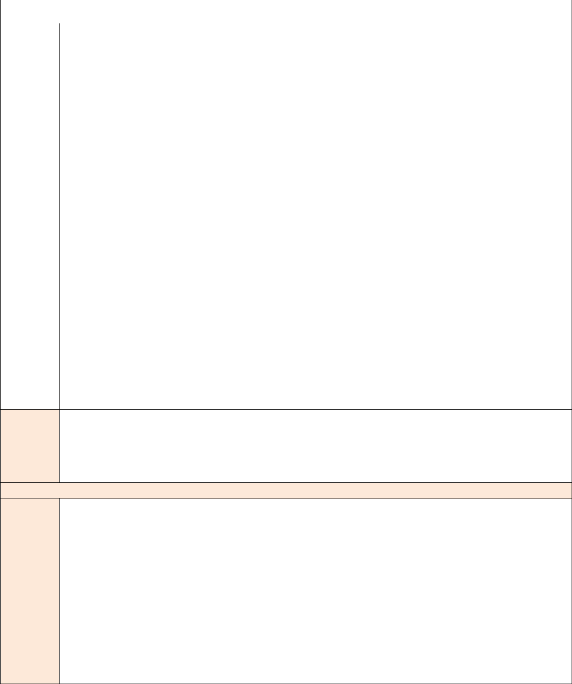
- Chiếc máy bay tuần thám hiện đại CASA-212 của Cảnh sát biển được lệnh tức tốc lên đường đi tìm kiếm các phi công của chiếc Su30-MK2 bị nạn cũng đã lâm nạn

trên vùng biển Bạch Long Vỹ vào trưa 16-6.

Môi trường sống

Danh Trái đất có thể đáp ứng mọi nhu cầu của con người nhưng không thể đáp ứng được

ngôn lòng tham của con người.

- Mahatma

Gandhi - Chúng ta xử tệ với Trái Đất bởi ta coi nó là một tài sản thuộc về mình. Khi nào chúng ta coi mình thuộc về Trái Đất, chúng ta có thể cư xử lại với tình yêu và sự kính trọng.

- Aldo Leopld –

Chúng ta chẳng thể hiểu hết được giá trị của nguồn nước cho đến khi cái giếng cạn khô

- Thomas
Fuller -

Đời

sống

Một bản báo cáo khoa học gần đây cảnh báo rằng: Hơn một nửa rừng mưa nhiệt đới Amazon sẽ bị tàn phá nặng nề hoăc có thể biến mất vào năm 2030 do biến đổi khí hậu và nạn chặt phá rừng đang hoành hành. Bên canh đó , việc ngườ i dân điạ phương phát quang rừng để canh tác và chăn nuôi sẽ giải phóng gần 100 tấn CO2 – tương đương với tổng lượng phát thải khí nhà kính trên toàn cầu trong vò ng hơn 2 năm.
- Tai hôi nghi Bali, hơn 200 nha khoa hoc đa ky vao ban thông cao đê trinh lên
LHQ kêu goi các hành đô g cấp bách cắt giảm viêc phát thải khí nhà kính. Thông cáo nêu r , loài ngườ i chỉ cò n mô cơ hôị trong vò ng 10-15 năm tớ i lươ g phát thải khí
nhà kính sẽ phải đa mứ c tối đa và sau đó giảm dần để đa muc tiêu giảm 50% lương khí phát thải tớ i năm 2050.

 | Niềm tin và mất niềm tin
Danh | Niêm tin giông như môt tâm gương, ban co thê lăp ra p lai khi no bi vơ như ng cuôi
ngôn | cu ng banvân cư nhin thây sư hiên diên cu a như ng ma nh vơ trong sư pha n chiêu đây
 | ngu ngôc.
 | - Lady
 | Gaga –
 | Đôi khi cuộc đời sẽ ném gạch vào đầu bạn. Đừng đánh mất niềm tin
 | - Steve Jobs -
Văn | Có những khi chao đảo lòng tin
học | Khóc vì ngỡ chính mình đang
 | bội tín Cũng xin đừng để tiếng
 | lòng câm nín Bởi yêu thương
 | cần có lối trở về...
 | Yêu thương cần có lối về - Từ
 | Nguyễn
Đời | - Tầm nhìn độc đáo của Soichiro Honda bị cộng đồng doanh nhân Nhật Bản phản
sống | bác. Honda đã từng là một thợ máy xuất sắc, ông rất ngưỡng mộ Edison và là người
 | không muốn tuân theo những quy tắc. Trong những năm 1970, Honda đã thách thức
 | ngành công nghiệp tự động của Mỹ và dẫn đầu cuộc cách mạng tự động hóa của
 | Nhật.
 | Tự trọng
Danh | Nhạc sĩ S. Gunô có lần nói:
ngôn | Hồi tôi hai mươi tuổi, tôi chỉ thừa nhận riêng tôi
 | có tài. Ba mươi tuổi tôi đã nói: Tôi và Môda.
 | Bốn mươi tuổi tôi nói: Môda
 | và tôi. Còn bây giờ tôi chỉ nói:
 | Môda.



Đời Giải Nobel lập nên theo nguyện vọng cuối cùng của Alfred Nobel, một nhà

sống hóa học, nhà công nghiệp học và người phát minh ra thuốc nổ của Thụy Điển. Alfred Nobel đã thấy tổn thương vì phát minh thuốc nổ của ông được sử dụng cho mục đích dã man và ông muốn giải thưởng của ông phục vụ cho nhân loại. Trong bản di chúc, Alfred đã dành 94% trị giá tài sản (khoảng 2000000 bảng Anh) và lấy lãi hàng năm để lập nên 5 giải Nobel (vật lý, hóa học, y học, văn học, hòa bình) cho "những ai… đã đưa đến những lợi ích nhất cho con người."

Chu Văn An (1292 – 1370) – nhà nho, nhà hiền triết, nhà sư phạm mẫu mực cuối đời Trần, nổi tiếng cương trực, không cầu danh lợi. Ra làm quan vào thời vua Trần Dụ Tông (đầu thế kỉ XIV), chính sự suy đồi, nịnh thần lũng đoạn, ông dâng sớ xin chém 7 nịnh thần (thất trảm sớ) nhưng không được chấp thuận. ông treo ấn, từ quan về quê dạy học, viết sách.

II. Cách đưa dẫn chứng vào đoạn văn NLXH

1. Đối với dẫn chứng là trích dẫn văn học và danh ngôn

Nên chọn những trích dẫn văn học và câu danh ngôn ngắn gọn, nếu dẫn chứng quá dài sẽ làm đoạn văn bị loãng, dung lượng cho ý chính cần triển khai không còn được nhiều nữa.

Khi trích danh ngôn hoặc trích dẫn văn học, học sinh nên trích nguyên văn và để chúng ở trong ngoặc kép. Thông thường những trích dẫn này đặt ở cuối hoặc giữa đoạn văn sẽ gây nhiều thiện cảm với người chấm hơn.

2. Đối với dẫn chứng là tên người, tên việc có trong thực tế

Học sinh khi muốn đưa những dẫn chứng này vào đoạn văn nghị luận xã hội thường rất lúng túng bởi không biết phải rút ngắn sao cho vừa. Có hai cách để chúng ta có thể đưa ra dẫn chứng là một câu chuyện, một tấm gương đạo đức vào đoạn văn nghị luận xã hội:

- Cách 1: Nhắc tới dẫn chứng một cách ngắn gọn sao cho cách chúng ta trình bày cùng với yêu cầu của đề bài. Giống như chúng ta đang tóm tắt thật ngắn gọn câu chuyện mà ta định kể.

Ví dụ: đề bài yêu cầu trình bày suy nghĩ của em về những tấm gương nghị lực/ những con người đã từng thất bại. Chúng ta nên nêu dẫn chứng ngắn gọn như sau:

Cựu Thủ tướng Anh Winston Churchill

Fb.com/luyenvanlop9hanoi Ths. Trần Phương: 0949175244

Churchill từng bị đúp năm lớp 6, ông cũng bị đánh bại ở tất cả các vị trí trong

những cơ quan chính phủ mà ông xin vào. Tuy nhiên, tới năm 62 tuổi, Churchill đã trở thành Thủ tướng Anh.

Nhà phát minh vĩ đại Thomas Edison

Thầy giáo của Edison từng mắng ông là "dốt tới mức không thể học được bất cứ cái gì". Thành công đã mỉm cười với ông sau hơn 10.000 lần thất bại nỗ lực để phát minh ra bóng đèn điện.

Ông "gà rán" Harland David Sanders

Ngày nay, KFC đã có mặt trên 100 quốc gia, nhưng thuở ban đầu, Sanders đã không bán được món gà của mình. Hơn 1.000 nhà hàng đã từ chối ông.

Tỷ phú xe máy Soichiro Honda

Soichiro Honda từng tâm sự rằng, “đối với tôi, thành công có thể chỉ đạt được khi đã trải qua nhiều thất bại và nghiền ngẫm. Trên thực tế, trong tất cả những việc ta làm, thành công chỉ chiếm 1%, 99% khác là thất bại”. Soichiro còn là điển hình của “thiên tài không bằng cấp”.

Ông trùm hoạt hình Walt Disney

Walt Disney từng bị biên tập một tờ báo sa thải vì "thiếu trí tưởng tượng và không có ý tưởng hay ho". Ông cũng nếm mùi phá sản nhiều lần trước khi sáng tạo nên Disneyland.

Bà hoàng truyền thông Oprah Winfrey

Để có được vị trí như ngày nay, bà đã phải nỗ lực hết mình vượt khó vượt khổ. Bà từng bị từ chối, vì không phù hợp lên sóng truyền hình, nhưng Winfrey đã tìm cách vươn lên. Sự nghiệp của Oprah vươn tới đỉnh cao khi bà làm chủ chương trình “The Oprah Winfrey Show”.

Nhà sáng lập hãng xe Ford

Trước khi hãng xe Ford có được một cơ ngơi như ngày nay, người sáng lập Henry Ford đã từng lập rồi phá ba công ty. Công ty thứ nhất mang tên Detroit nhưng nhanh chóng phá sản do Henry Ford chỉ tập trung thiết kế xe mà không kinh

doanh. Công ty thứ hai mang tên ông chuyên về xe đua, nhưng sau đó chính Henry Ford bị các nhà đầu tư buộc rời khỏi công ty. Doanh nghiệp thứ ba thì bị phá sản do doanh thu đi xuống.

Nhà văn "phù thủy" J.K. Rowling

Trước khi trở thành nhà văn được nhiều người yêu thích, Rowling là một phụ nữ thất nghiệp, ly hôn và nuôi con bằng trợ cấp xã hội. Với 7 tập Harry Potter, Rowling nổi tiếng khắp thế giới và là người đầu tiên trở thành tỷ phú nhờ viết sách.

- Cách 2: Chỉ nêu tên của những con người nổi tiếng. Cách này giống như việc chúng ta liệt kê tên người nhằm minh họa cho luận điểm của ta, không cần giải thích hoặc trình bày cuộc đời họ ra sao. Cách này thường được sử dụng nếu như đoạn văn của học sinh đã khá dài và cần rút ngắn dẫn chứng lại. Đây cũng là cách cực kỳ thuận lợi trong việc học sinh có thể đưa ra nhiều dẫn chứng (tên người) trong cùng một câu văn, không bị lan man, dài dòng.

Ví dụ:

Khi nói tới chủ đề tình bạn, có thể nêu dẫn chứng:

Chúng ta không thể quên những tình bạn nổi tiếng trong lịch sử như Lý Bạch và Mạnh Hạo Nhiên, Các Mác và Ăng ghen, Nguyễn Khuyến và Dương Khuê.

Khi nói tới chủ đề nghị lực sống:

Nếu con người không có nghị lực sống, không có ý chí và khát vọng mãnh liệt, làm sao chúng ta có được những Bill Gates, những Steve Jobs, những Thomas Edison hay Walt Disney,...?

